《二 时、分、秒》同步练习1
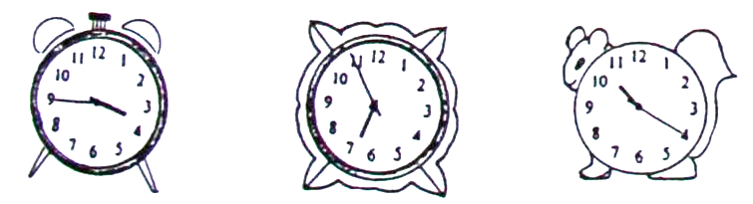
一、看图填空。

（ ）时（ ）分 （ ）时（ ）分 （ ）时（ ）分
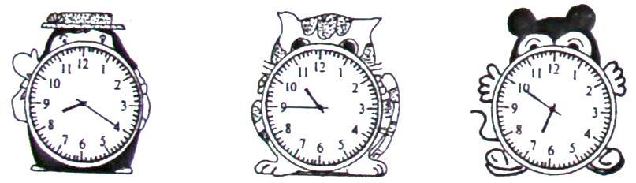

[来源:Zxxk.Com]
（ ）时（ ）分 （ ）时（ ）分 （ ）时（ ）分
二、在（ ）里填上时间单位。
1、一节数学课上了40（ ）。 小红上午在校时间约4（ ）。
2、小芳跳绳20下用了15（ ）。 课间休息10（ ）。
3、小明吃饭用了20（ ）。 小明做20道口算题用了2（ ）。
4、爸爸每天工作约8（ ）。 王艳跑50米用了10（ ）。
5、南京乘火车去上海用了5（ ）。
6、中央电视台新闻联播时间大约是30（ ）。[来源:Z#xx#k.Com]
7、看一场电影用了90（ ）。
8、做一次深呼吸大约7（ ）。夏天午睡大约1（ ）。
三、解决问题。
1、王老师从家到学校走了40分钟，在7：30到学校，王老师在什么时间从家出发？
2、刘老师早晨6:35从家出发去学校，路上走了25分钟，刘老师什么时间到校？
3、高老师早晨6:45从家出发去学校，到校的时间是7:10分，高老师从家到学校需要走多长时间？
4、小明星期天要坐公共汽车去姥姥家，每15分钟一趟车，他要做8:30的那班车，结果在路上耽误了一些时间，到车站时已经是8:38了，那么小明还要等多长时间才能做到下一班车？

答案
一、看图填空。
[来源:学科网ZXXK]

3 时 45 分 6 时 55 分 10 时 20分

8时20分 10时45分 6时50分
二、在（ ）里填上时间单位。
1、分钟 小时
2、秒 分钟
3、分钟 分钟
4、小时 秒[来源:学+科+网]
5、小时[来源:学.科.网Z.X.X.K]
6、分钟
7、分钟
8、秒 小时
三、解决问题。
1、6:50
2、7:00
3、25分钟
4、7分钟

